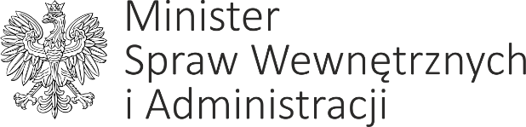
Warszawa, /elektroniczny znacznik czasu/
DP-WLM-0231-84/2021/MM

Według rozdzielnika

Szanowni Państwo,
Na podstawie ustawy z dnia 23 maja 1991 r. o związkach zawodowych (Dz. U. z 2019 r. poz. 263) oraz ustawy z dnia 23 maja 1991 r. o organizacjach pracodawców (Dz. U. z 2019 r. poz. 1809) w załączeniu przesyłam projekt uchwały Rady Ministrów w sprawie przyjęcia dokumentu „Polityka migracyjna Polski – kierunki działań 2021-2022” (ID179), z uprzejmą prośbą o zajęcie stanowiska względem projektu w terminie 21 dni od dnia jego otrzymania. Skrócenie powyższego terminu wynika z potrzeby jak najszybszego wdrożenia kompleksowego dokumentu przedstawiającego polski model aktywnej polityki migracyjnej.
W przypadku zgłoszenia uwag proszę o przekazanie ich również w wersji elektronicznej na adres: dep.prawny@mswia.gov.pl.
Jednocześnie informuję, iż projekt dostępny jest również na stronie Ministerstwa Spraw Wewnętrznych i Administracji w portalu GOV.pl w zakładce Projekty aktów prawnych.

Łączę wyrazy szacunku,

Minister Spraw Wewnętrznych i Administracji
z up. Bartosz Grodecki
Podsekretarz Stanu
/podpisano kwalifikowanym podpisem elektronicznym/

Otrzymują:
- Federacja Przedsiębiorców Polskich;
- Forum Związków Zawodowych;
- Konfederacja „Lewiatan”;
- NSZZ „Solidarność”;
- Ogólnopolskie Porozumienie Związków Zawodowych;
- Pracodawcy Rzeczypospolitej Polskiej;
- Związek Pracodawców Business Centre Club;
- Związek Przedsiębiorców i Pracodawców;
- Związek Rzemiosła Polskiego.

